[1]

Modelos de predicción de quiebra financiera

Juan Tovar*, David Mautino*, Rosmery Aguilar*, Luis Enciso*

***Resumen*—La evaluación de diferentes tipos de indicadores financieros para la predicción de quiebra en compañías es un tema de investigación que viene ganando importancia debido a la mayor disponibilidad de datos abiertos; más aún se ha demostrado en trabajos anteriores la alta eficacia de algunos métodos de aprendizaje máquina para la estimación de dicha condición. En el presente trabajo se busca identificar los modelos de aprendizaje máquina más óptimos para la realización de predicción de quiebra financiera basado en indicadores económicos que puedan ser en adelante adecuados a la realidad financiera peruana.**

***Index Terms*—quiebra financiera, aprendizaje máquina, indicadores financieros**

# INTRODUCCIÓN

L

A estimación efectiva de bancarrota en empresas es vital en muchos aspectos de la vida económica nacional, e.g. en muchas instituciones financieras se considera para decisiones de préstamo; además la bancarrota económica tienen un efecto no solo en la misma empresa, sino también en la economía global. Por los efectos e intereses mencionados existe una gran necesidad de generar modelos de predicción de bancarrota financiera; además la disponibilidad de abundante data financiera histórica permite que la generación de modelos predictivos pueda realizarse basado en modelos de aprendizaje máquina, lo que es reforzado por el buen desempeño mostrado por tales técnicas en tareas similares.

El objetivo de este estudio es por ello la generación de modelos de aprendizaje máquina adecuados para la predicción de quiebra financieras en empresas, bajo las siguientes condiciones: las empresas deben tener un mínimo de tres años de información financiera disponible, y debe existir un número suficiente de empresas en la misma área industrial para la comparación de casos de quiebra y no quiebra. Como objetivos específicos se consideran, la realización de una selección adecuada de indicadores económicos para el entrenamiento, la generación de modelos y el análisis comparativo de sus desempeños; y la la evaluación de modelos de ensamble.

El presente informe se compone de las siguientes secciones; en la sección 2 se describe el estado del arte en la generación de modelos de predicción de quiebra basado en indicadores financieros, y en la sección 3 se describe el diseño del experimento, mencionando las consideraciones de selección de indicadores financieros y se describe el data-set, el preprocesamiento e imputación del data-set, el procedimiento para el entrenamiento y los criterios de evaluación a utilizar.

# Estado del Arte

Las primeras aproximaciones a la predicción de quiebra financiera se dieron basadas en estudios empírico que permitían determinar el nivel de solvencia con el fin de predecir o evitar la posible quiebra a través de utilización de ratios, métodos estadísticos y el análisis financiero sobre los componentes de la solvencia, liquidez, rentabilidad, entre otros factores, numerosos estudios a partir de 1932 [1] han elaborado este aproximamiento. En los últimos años, la resurgencia de los métodos de aprendizaje máquina ha generado un enorme interés en la generación de modelos basados en aprendizaje supervisado. En [2] Liang presenta el data-set de indicadores financieros (FRs) basado en tres años de actividad empresarial en Taiwan, con el objetivo de utilizarlos en conjunto con indicadores de gobierno corporativo (CGI), no obstante, estos últimos son específicos a la realidad de ese país. Muchos trabajos en la materia han demostrado que la utilización exclusiva de FRs puede alcanzar una precisión alta, en [3] se presenta un resumen de los modelos aplicados a esta tarea de predicción usando indicadores financieros usando métodos estadísticos y aprendizaje máquina, e indica que estos últimos reportan mejor rendimiento; además se brinda una mirada comparativa a la aplicación de Redes Neuronales Artificiales (ANN), Regresión Logística (LR), Árboles de decisión (DT), y Matrices Vectoriales de Soporte (SVM), en la comparación SVM logra mejores resultados, además se puede realizar una optimización de hiper-parámetros mediante algoritmos evolutivos como Algoritmos Genéticos (GA) y Optimización por Enjambre de Partículas (PSO). En muchas ocasiones se realiza una mejora basada en modelos conjuntos (ensemble), usando técnicas tales como bagging, boosting, stacking, y sistemas de votaciones (e.g. mayoritaria, unánime). En [4] Liang propone un esquema de ensamble basado en voto unánime (UV) aplicado al data-sets como el de [2] , se reporta el mejor modelo combinado de SVM, ANN basado en bagging y CART basado en boosting, este enfoque es mejorado en [5] con un esquema de stacking ensemble para integrar un modelo basado en FRs con otro modelo basado en CGIs y score-Z, definido en [6], en este último trabajo [5] se usa Discrimante Análitico de Pasos (SDA) para la selección de FRs y CGIs y SVM para los modelos. Otros trabajos recientes tales como [7], donde Lin presenta un análisis para tres data-sets, muestra que ningún modelo es superior de manera absoluta en los tres casos, no obstante se reporta que los mejores modelos obtenidos son Naive Bayes (NB) + GA y SVM + GA, además ellos pueden complementarse con bagging; mientras que en [8] Tang presenta una comparativa de modelos de predicción basado en FRs y factores textuales y de manejo empresarial, estos factores son separados en sub-grupos dependiendo de su naturaleza y los modelos obtenidos son comparados, se puede observar una ligera mejora al incluir estos factores, sobretodo en modelos de emsemble por stacking y de Redes Neuronales Recurrentes (RNN).

# Diseño del Experimento

El diseño del experimento se realizó tomando en consideración variables financieras de la empresas de Taiwán obtenidas del Taiwan Economic Journal[2] en los años 1999 a 2009 que nos indicará cual ha sido el comportamiento de las empresas y además nos indica cuando una empresa quebró. La quiebra de la empresa está definida en base a las regulaciones comerciales de la Bolsa de Valores de Taiwán.

* 1. ***Descripción del conjunto de Datos***

El dataset consta de 6819 casos y 96 variables, se valida que no se tienen datos faltantes en cada variable.

El dataset del experimento será normalizado en el rango de 0 a 1, en base a la siguiente fórmula:



donde F es un conjunto de una característica específica (es decir, variable), x es el valor de la característica y max (F) y min (F) son los valores máximo y mínimo del conjunto de características específicas, luego se observa que la distribución de tipo de característica en las variables financieras del dataset es el siguiente:

* 3 del tipo binario, que incluye al dato indicador de quiebra (flag)
* 93 del tipo continuo y
* Ninguno de tipo discreto.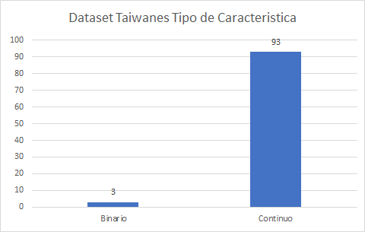

Figura 1. Dataset Taiwanes Tipo de Característica en Variables

Debido a que el dato a evaluar (flag) es binario, los modelos serán de clasificación, considerando ello se utilizara una muestra aleatoria del 10% para el conjunto de prueba y el 90% restante para el conjunto de entrenamiento. Se debe resaltar al igual que el estudio realizado en [2] que existe una diferencia significativa entre el número de casos en quiebra y no en quiebra:

Tabla 1. Diferencia casos en quiebra y no en quiebra

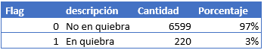

Esto da como resultado un problema de desequilibrio de clases, que probablemente lleve a una degradación en el desempeño de la predicción final. Por lo tanto, utilizaremos el método de muestreo estratificado [6] para recopilar el mismo número de casos en quiebra y no en quiebra.

* 1. ***Metodología*** 
     1. **Selección de características**

El objetivo de la selección de características es determinar las características más representativas, reduciendo las características redundantes o irrelevantes para el apoyo en la optimización del modelo predictivo. Se utilizó el siguiente método para la selección de características:

* Random Forest Classifier
  + 1. **Modelos predictivos**

Al tratarse de la predicción de quiebra o no quiebra, se emplearon, en la etapa de experimentación, los siguientes algoritmos de clasificación:

* Decision Tree
* Logistic Regression
* Random Forest Classifier
* XGBoost Classifier
* Genetic Algorithm + Support Vector Machine
  + 1. **Métricas de evaluación**

Se utilizaron las siguientes métricas para la evaluación:

* Accuracy
* F1-Score
* Área bajo de la curva ROC
* Type I - error
  + 1. **Optimización de modelos**

Se utilizaron los siguientes métodos de optimización:

* Grid Search Cross Validation
* K-Fold Validation
  + 1. **Marco de la metodología**

Este estudio se desarrolló en el marco que se muestra en la

Figura 2, que implica seis fases claves [11], de las cuales 5 fueron realizadas en el presente trabajo: comprensión de los datos, preparación de los datos, modelamiento, evaluación y despliegue.

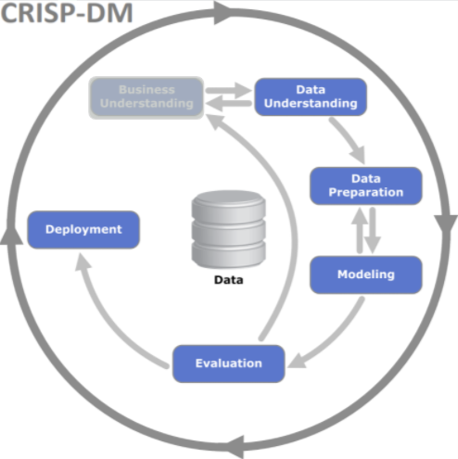

Figura 2. Metodología del desarrollo del modelo a utilizar

# Experimentación y Resultados

Las pruebas se realizaron con cada uno de los modelos base, además se realizó el ensamble de los mejores y por último, la búsqueda de un modelo en base a la reducción de las variables más importantes seleccionadas mediante ‘feature importance’ basado en Random Forest.

En cada caso se usó un división del dataset en sets de entrenamiento y prueba, con 80% y 20% respectivamente, usando el comando train_test_split de scikit-learn, en modo estratificado.

***4.1 Modelos Base***

Se ensayaron los siguientes modelos base:

**4.1.1 Logistic Regression (Figura 3)**

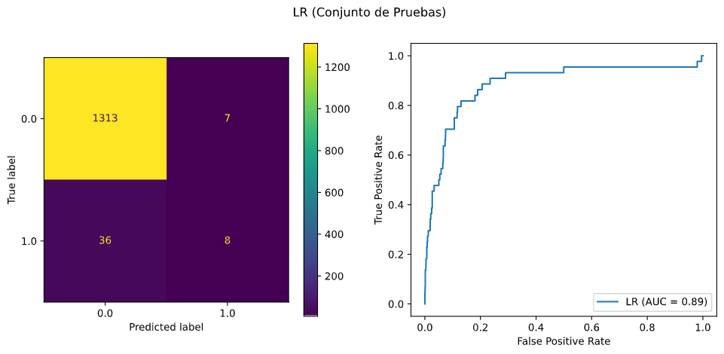

Figura 3. Resultados del modelo de Regresión Logística

**4.1.2 Random Forest (Figura 4)**

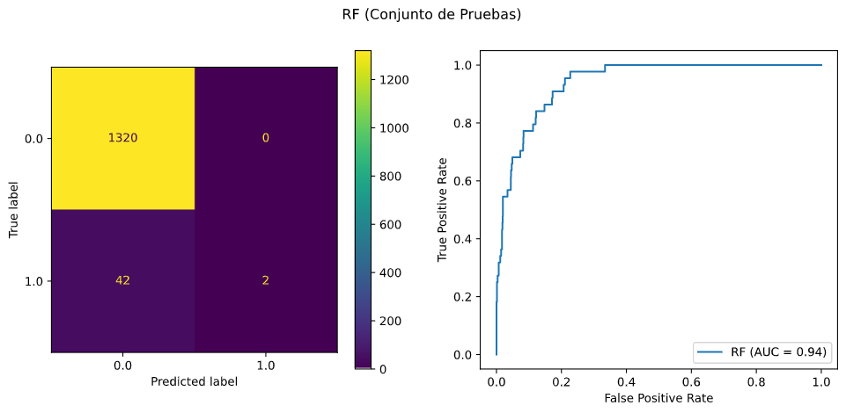

Figura 4. Resultados del modelo de Random Forest

**4.1.3 XG Boost (Figura 5)**

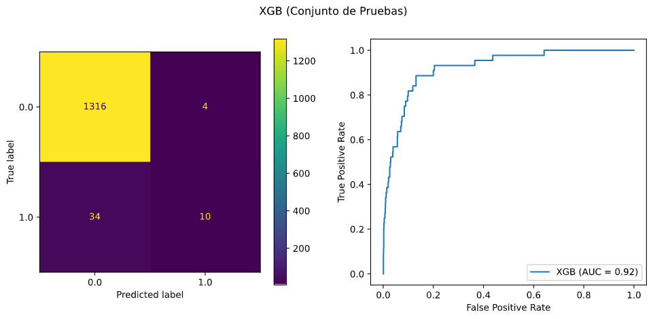

Figura 5. Resultados del modelo XG Boost

**4.1.4 Support Vector Machine (Figura 6)**

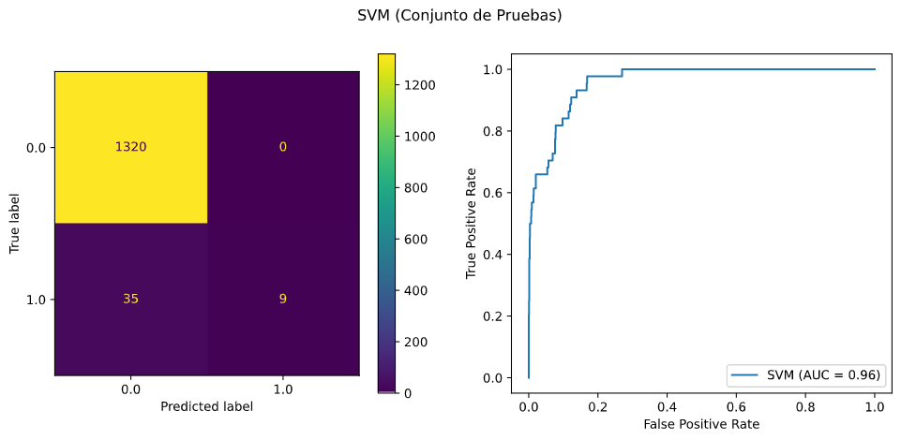

Figura 6. Resultados del modelo SVM

**4.1.5 Support Vector Machine + Genetic Algorithm(Figura 7)**

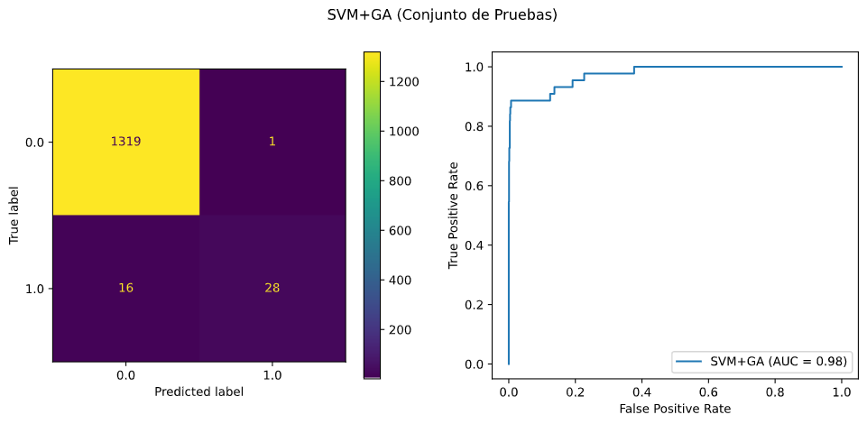

Figura 7. Resultados del modelo SVM + GA

***4.2 Modelo Ensamble* (Figura 8)**

Para el caso de ensamble se ensayó la obtención de un modelo mediante Stacking con optimización por medio de Logistic Regression.

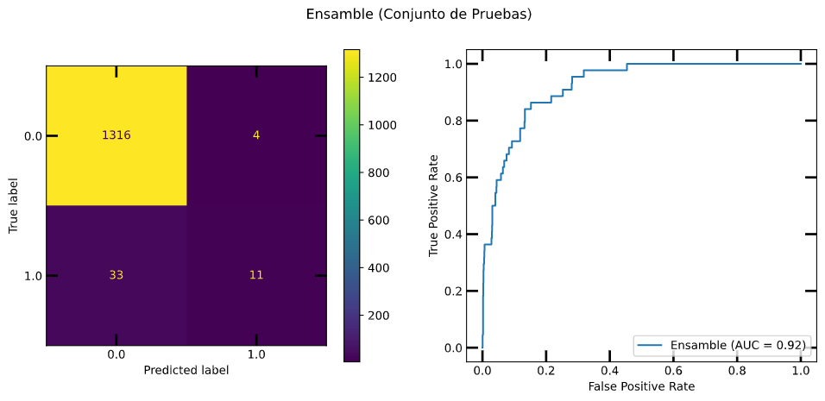

Figura 8. Resultados del modelo ensamble

***4.3 Modelos de Implementación***

Finalmente se entrenaron modelos con un subgrupo de las características, se encontró que con 70 características se pueden obtener resultados casi tan buenos como el mejor de los modelos previamente entrenados. Para este caso se ensayó con el algoritmo SVM+GA y auto-sklearn [10].

**4.1.1 SVM+GA (Figura 9)**

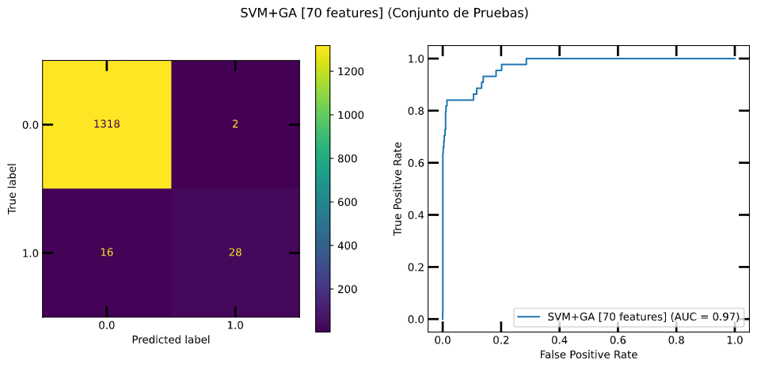

Figura 9. Resultados del modelo SVM+GA

**4.1.1 Auto-sklearn (Figura 10)**

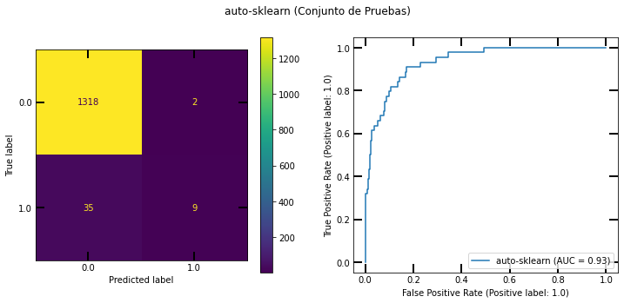

Figura 10. Resultados del modelo Auto-sklearn

# Discusión

# Se observa que los mejores resultados se obtuvieron con el modelo de SVM+GA, con una exactitud del 98.75% y con un F1-score del 76.71% (Tabla 2).

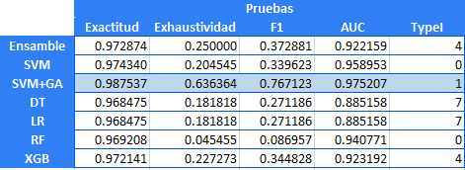

Tabla 2. Tabla comparativa de métricas usando las 94 características

* El experimento proporciona una diferencia del modelo auto-sklearn con un F1- score de 32.72% a comparación del modelo SVM+GA con un F1- score de 75.67% . Además se evidencia del despliegue del modelo auto-sklearn con un AUC de 93.35% a comparación del modelo SVM+GA con un AUC de 97.14% (Tabla 3).

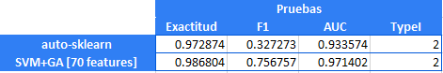

Tabla 3. Tabla comparativa de métricas usando las 70 características

* Estos resultados deben tenerse en cuenta al considerar 70 features en los modelos SVM-GA y auto-sklearn.

# Conclusiones y Trabajos Futuros

* Se obtuvieron mejores resultados con el modelo SVM-GA, con una exactitud de 98.7% y una exhaustividad de 63.6%.
* Se generó un modelo ensamble (stacking) con los 4 mejores modelos, sin embargo las métricas no mejoraron.
* Se realizó el feature importance con el algoritmo de Random Forest Classifier y se seleccionaron las 70 más relevantes en el modelamiento de SVM-GA y auto-sklearn.
* El modelo auto-sklearn no mostró mejoras en las métricas, por lo que se sugiere aumentar el tiempo de optimización de la selección del mejor modelo.
* Aplicar métodos más avanzados para solucionar el tema del balanceo del target u obtener mayor cantidad de casos en quiebra.

REFERENCIAS

1. FitzPatrick, Paul J., Ph.D. 1932. "A Comparison of the Ratios of Successful Industrial Enterprises With Those of Failed Companies". The Certified Public Accountant Beaver 1968. *Journal of Accounting Research*. (In three issues: October, 1932, p. 598-605; November, 1932, p. 656-662; December, 1932, p. 727-731.
2. D. Liang, C. C. Lu, C. F. Tsai y G. A. Shih, «Financial ratios and corporate governance indicators in bankruptcy prediction: A comprehensive study,» European Journal of Operational Research, vol. 252, p. 561–572, 2016.
3. S. S. Devi y Y. Radhika, «A survey on machine learning and statistical techniques in bankruptcy prediction,» International Journal of Machine Learning and Computing, vol. 8, p. 133–139, 2018.
4. Liang, D., Tsai, CF., Dai, AJ. et al. A novel classifier ensemble approach for financial distress prediction. *Knowl Inf Syst 54*, 437–462 (2018). https://doi.org/10.1007/s10115-017-1061-1
5. D. Liang, C. F. Tsai, H. Y. (. Lu y L. S. Chang, «Combining corporate governance indicators with stacking ensembles for financial distress prediction,» Journal of Business Research, vol. 120, p. 137–146, 2020.
6. Altman, E. I. (1968). Financial ratios, discriminant analysis and the prediction of corporate bankruptcy. The Journal of Finance, 23, 589–609.
7. W. C. Lin, Y. H. Lu y C. F. Tsai, «Feature selection in single and ensemble learning-based bankruptcy prediction models,» Expert Systems, vol. 36, p. 1–8, 2019.
8. Tang X, Li S, Tan M, Shi W. Incorporating textual and management
9. factors into financial distress prediction: A comparative study of machine learning methods. *Journal of Forecasting*. 2020;39:769–787. <https://doi.org/10.1002/for.2661>
10. Efficient and Robust Automated Machine Learning, Feurer et al., Advances in Neural Information Processing Systems 28 (NIPS 2015).
11. R. Wirth and J. Hipp, "CRISP-DM: Towards a standard process model for data mining", Proc. 4th Intl. Conference on Practical Applications of Knowledge Discovery and Data mining, pp. 29-39, 2000

ANEXO

**Dataset**

**ID Variable**

**y flag**

**x1 Cost_of_Interest-bearing_Debt**

**x2 Cash_Reinvestment_Ratio**

**x3 Current_Ratio**

**x4 Acid_Test**

**x5 Interest_Expenses/Total_Revenue**

**x6 Total_Liability/Equity_Ratio**

**x7 Liability/Total_Assets**

**x8 Interest-bearing_Debt/Equity**

**x9 Contingent_Liability/Equity**

**x10 Operating_Income/Capital**

**x11 Pretax_Income/Capital**

**x12 Working_Capital_to_Total_Assets**

**x13 Quick_Assets/Total_assets**

**x14 Current_Assets/Total_Assets**

**x15 Cash/Total_Assets**

**x16 Quick_Assets/Current_Liability**

**x17 Cash/Current_Liability**

**x18 Current_Liability_to_Assets**

**x19 Operating_Funds_to_Liability**

**x20 Inventory/Working_Capital**

**x21 Inventory/Current_Liability**

**x22 Current_Liabilities/Liability**

**x23 Working_Capital/Equity**

**x24 Current_Liabilities/Equity**

**x25 Long-term_Liability_to_Current_Assets**

**x26 Current_Liability_to_Current_Assets**

**x27 One_if_Total_Liability_exceeds_Total_Assets;**

**x28 Equity_to_Liability**

**x29 Equity/Total_Assets**

**x30 (Long-term_Liability+Equity)/Fixed_Assets**

**x31 Fixed_Assets_to_Assets**

**x32 Current_Liability_to_Liability**

**x33 Current_Liability_to_Equity**

**x34 Equity_to_Long-term_Liability**

**x35 Liability_to_Equity**

**x36 Degree_of_Financial_Leverage**

**x37 Interest_Coverage_Ratio**

**x38 Operating_Expenses/Net_Sales**

**x39 (Research_and_Development_Expenses)/Net_Sales**

**x40 Effective_Tax_Rate**

**x41 Book_Value_Per_Share(B)**

**x42 Book_Value_Per_Share(A)**

**x43 Book_Value_Per_Share(C)**

**x44 Cash_Flow_Per_Share**

**x45 Sales_Per_Share**

**x46 Operating_Income_Per_Share**

**x47 Sales_Per_Employee**

**x48 Operation_Income_Per_Employee**

**x49 Fixed_Assets_Per_Employee**

**x50 total_assets_to_GNP_price**

**x51 Return_On_Total_Assets(C)**

**x52 Return_On_Total_Assets(A)**

**x53 Return_On_Total_Assets(B)**

**x54 Gross_Profit_/Net_Sales**

**x55 Realized_Gross_Profit/Net_Sales**

**x56 Operating_Income_/Net_Sales**

**x57 Pre-Tax_Income/Net_Sales**

**x58 Net_Income/Net_Sales**

**x59 Net_Non-operating_Income_Ratio**

**x60 Net_Income-Exclude_Disposal_Gain_or_Loss/Net_Sales**

**x61 EPS-Net_Income**

**x62 Pretax_Income_Per_Share**

**x63 Retained_Earnings_to_Total_Assets**

**x64 Total_Income_to_Total_Expenses**

**x65 Total_Expenses_to_Assets**

**x66 Net_Income_to_Total_Assets**

**x67 Gross_Profit_to_Sales**

**x68 Net_Income_to_Stockholder's_Equity**

**x69 One_if_Net_Income_is_Negative_for_the_Last_Two_Years;_Zero_Otherwise**

**x70 (Inventory_+Accounts_Receivables)_/Equity**

**x71 Total_Asset_Turnover**

**x72 Accounts_Receivable_Turnover**

**x73 Days_Receivable_Outstanding**

**x74 Inventory_Turnover**

**x75 Fixed_Asset_Turnover**

**x76 Equity_Turnover**

**x77 Current_Assets_to_Sales**

**x78 Quick_Assets_to_Sales**

**x79 Working_Capital_to_Sales**

**x80 Cash_to_Sales**

**x81 Cash_Flow_to_Sales**

**x82 No-credit_Interval**

**x83 Cash_Flow_from_Operating/Current_Liabilities**

**x84 Cash_Flow_to_Total_Assets**

**x85 Cash_Flow_to_Liability**

**x86 CFO_to_Assets**

**x87 Cash_Flow_to_Equity**

**x88 Realized_Gross_Profit_Growth_Rate**

**x89 Operating_Income_Growth**

**x90 Net_Income_Growth**

**x91 Continuing_Operating_Income_after_Tax_Growth**

**x92 Net_Income-Excluding_Disposal_Gain_or_Loss_Growth**

**x93 Total_Asset_Growth**

**x94 Total_Equity_Growth**

**x95 Return_on_Total_Asset_Growth**

1. INF648

   *Pontificia Universidad Católica del Perú, Escuela de Posgrado, Maestría de Informática (e-mail: author@pucp.edu.pe).
2. <https://archive.ics.uci.edu/ml/datasets/Taiwanese+Bankruptcy+Prediction>